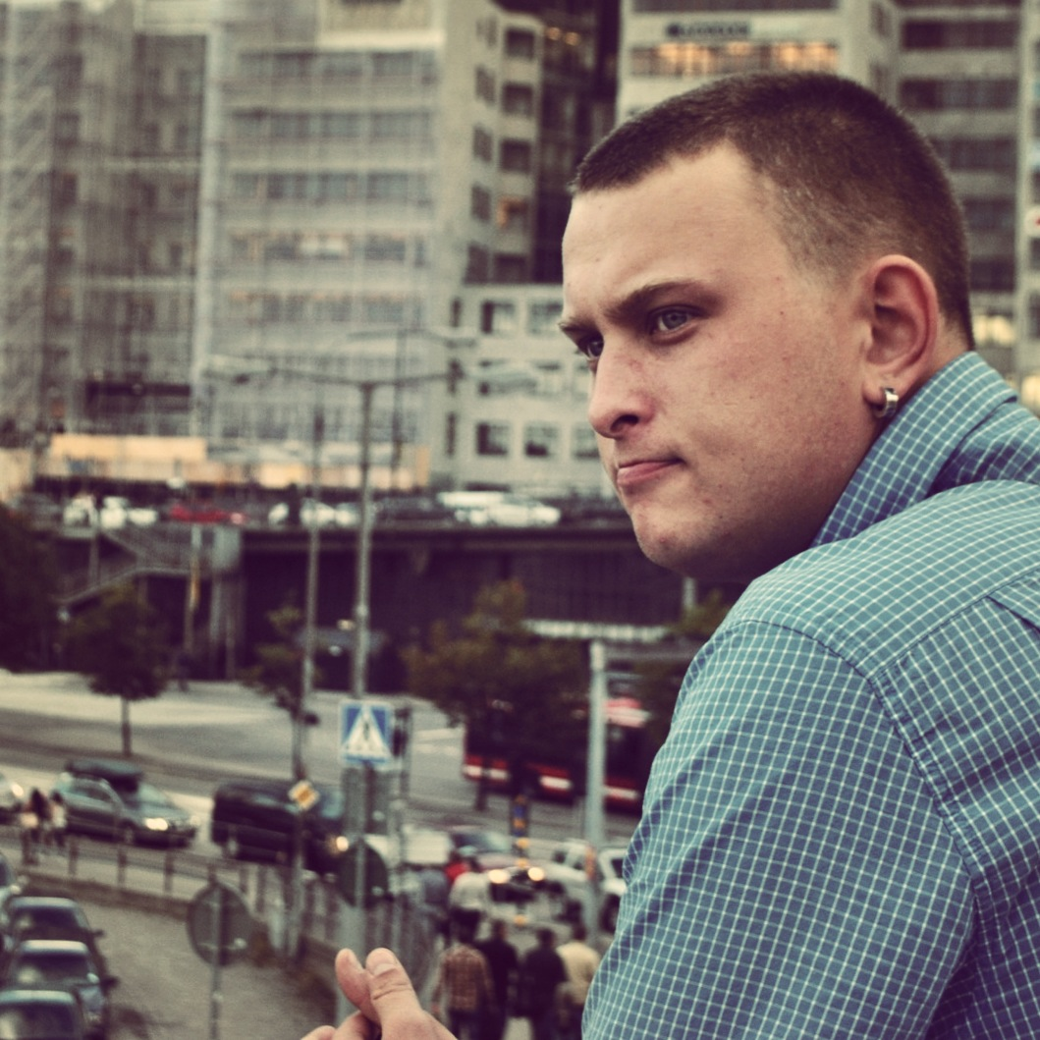 Упкин Александр Евгеньевич

Телефон: 8-921-943-1932

E-mail: [alexander.upkin@yandex.ru](mailto:alexander.upkin@yandex.ru)

Системный администратор Linux

<https://github.com/AlxUp/devops-netology/tree/master/cert_it>

# **Ключевые компетенции**

* Работа с Git, одновременная работа с несколькими репозиториями
* Администрирование Linux. Умение управлять процессами, потоками, сигналами, хранением данных на дисках, а также пакетами, сервисами и многопользовательской системой.
* Администрирование Windows, Active Directory
* Администрирование реляционных и не реляционных баз данных, работа с PostgreSQL, MongoDB, DBeaver
* Мониторинг и логирование с помощью ELK, Zabbix, Prometheus, Grafana и Alertmanager
* Умение настраивать конфигурации и автоматизировать задачи системного администрирования с помощью Ansible и Terraform
* Выстраивание командных процессов работы над облачной инфраструктурой, описание конфигурации сервисов с помощью Terraform
* Знание Kubernetes на начальном уровне
* Знание различных видов виртуализации и контейнеризации, работа с Docker и Docker Compose
* Организация проектов при помощи облачного провайдера Yandex Cloud
* Понимание архитектуры современных вычислительных систем: процессоры, память, шины обмена данными, накопители
* Знания работы с сетью, HTTP/HTTPS, DNS, DHCP, IPv4/IPv6, VPN, NAT, Firewall и др.
* Знание 1С Предприятие «Бухгалтерия», «Управление торговлей» администрирование, конфигуратор
* TRASSIR, видеонаблюдение
* СКЗИ, токен

**Профессиональный опыт:**

08.2022 — настоящее время.

**ООО «ЛИР»**

В компании ООО «ЛИР» помощником системного администратора. Работа в офисе связана с поддержкой пользователей и удалённых сотрудников, ремонт и обновление ПК, ИБП, монтаж и настройка видео-стен, заказ комплектующих, инвентаризация оборудования, написание инструкций, отчётность. А также работа тесно связна с командировками по Северо-Западному региону и стране, выезды в МФЦ для технического, сервисного и пуска-наладочного обслуживания «Программно-технического комплекса «КриптоБиоКабина».

**Обо мне**

Дата рождения и место: 03.03.1988 год, г. Ленинград.

Проживаю: г. Санкт-Петербург. м. Автово

Семейное положение: женат, ребенок 9 лет.

**Образование: высшее**

2004-2007г. Санкт-Петербургский Политехнический техникум. Бухгалтер.

2007-2010г. Санкт-Петербургский Университет Сервиса и Экономики. Мировая экономика.

**Курсы:**

2021-2022г. ООО «Нетология» Системный администратор Linux.

2022-2023г. ООО «Нетология» Devops инженер.